- האם הקובץ הזה הוא .NET Assembly ? כן / לא
האם קובץ זה מהווה PE NET.? כן / לא
נימוק:
בשורה השנייה בMANIFEST (".assembly extern mscorlib") קובץ הexe מתייחס לassembly אחר ששייך ל.NET Framework ושמו המלא של הdll המיוחס הוא Microsoft Core Library.
מכאן נסיק שקובץ הexe הוא .NET Assembly
בשורה 44 בMANIFEST (".corflags 0x00000001 // ILONLY ") ניתן לראות שמדובר בקובץ שמוגדר כILONLY.
כלומר, קובץ זה הינו Intermediate Language ואינו קובץ exe רגיל.
כך מערכת ההפעלה יודעת שקובץ הexe הזה הוא NET.-י.
לכן קובץ זה מהווה PE NET.
תארו את ה- Assembly:
  - מה שמו? B26_Ex01
  - מה גרסתו? 26:2:1:34984
  - באיזה חלק של ה- assembly ישנן התשובות לסעיפים a,b?
ב-MANIFEST.
  - באילו assemblies אחרים הוא משתמש? (יש לתת גם וגרסה של כל אחד מהם)
שם: mscorlib גרסא: 4:0:0:0
שם: System.Xml גרסא: 4:0:0:0
- ניתוח ה- MSIL
עבור כל אחד מהטיפוסים הקוד, יש לתת את תיאור מלא:
  - סוג הטיפוס (class, struct, enum)
  - שם הטיפוס
  - רשימת הרכיבים (members) המוגדרים בטיפוס ותיאורם. התיאור כולל:
    - Name
    - Type
    - Static / Instance
    - Access Modifier (public/private/protected)
בנוסף, אם הרכיב הוא מתודה (פונקציה):
    - סוג הערך המוחזר (return value type)
    - רשימת הפרמטרים שהיא מקבלת ותיאורם
Members (methods, fields) | Name | Type (Struct/Class/Enum)
- public void Program()  - public static void Main() | Program | Class
- public void ProgramsLauncher()  - public static void RunDemoPrograms ()  - private static bool checkUserCredentials()  - private static void displayOptions()  - private static ProgramsLauncher .eUserChoice r etrieveUserSelection() | ProgramsLauncher | Class
- public void DemoPrograms()  - public static void RunBinaryAnalyzer()  - public static void RunSandMachine()  - private static int buildLine(System.Text.StringBuilder i_SB, int PlaceInText, int i_Rows)  - private static bool checkIfAscendingSeries(string i_NumberStr)  - private static bool checkIfDescendingSeries(string i_NumberStr)  - private static void drawClock(int i_NumOfLines)  - private static string getInputFromUser(out int o_CrrentNumber) | DemoPrograms | Class
- public static Abort  Enum Value: Abort (Literal Value: 0)  - public static AstrixClock  Enum Value: AstrixClock (Literal Value: 2)  - public static BinaryAnalyzer  Enum Value: BinaryAnalyzer (Literal Value: 1)  - public int value__ | eUserChoice | Enum
- מהם שם המשתמש והסיסמא הנדרשים להרצת התוכנית?
שם משתמש: B26_DN_Ex01
סיסמא: iloveDotNet

צילומי מסך (דוגמאות הרצה):
Ex01_01:
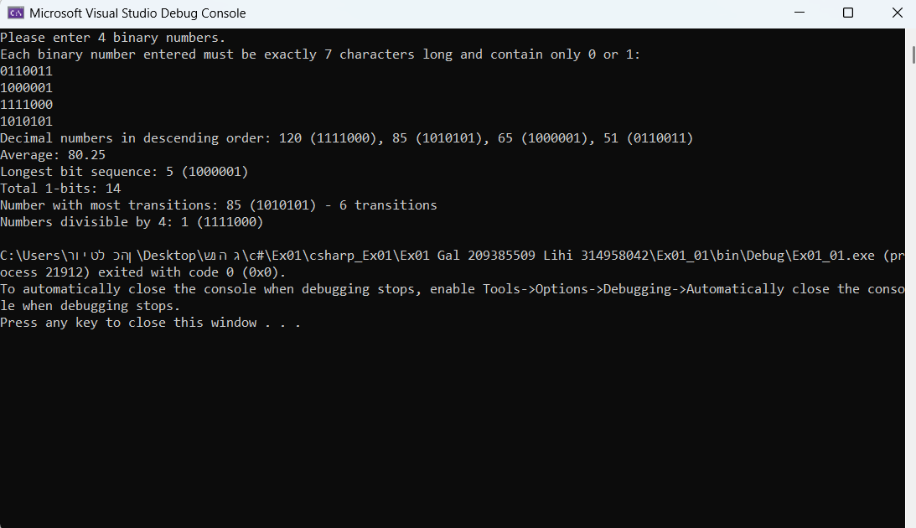
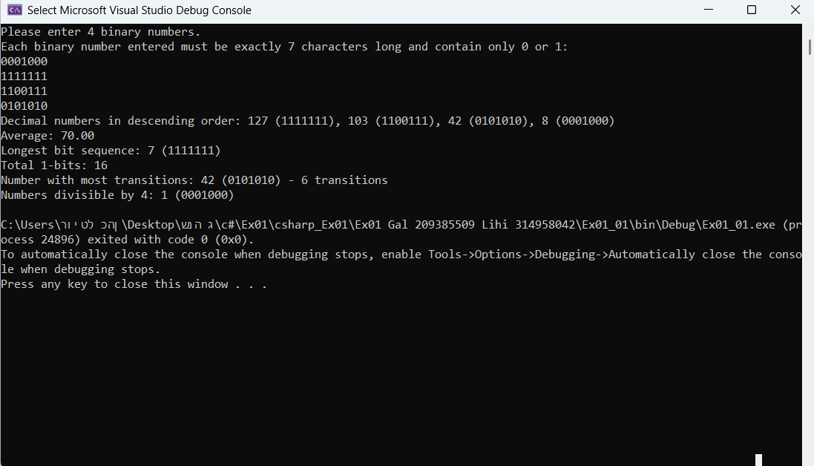
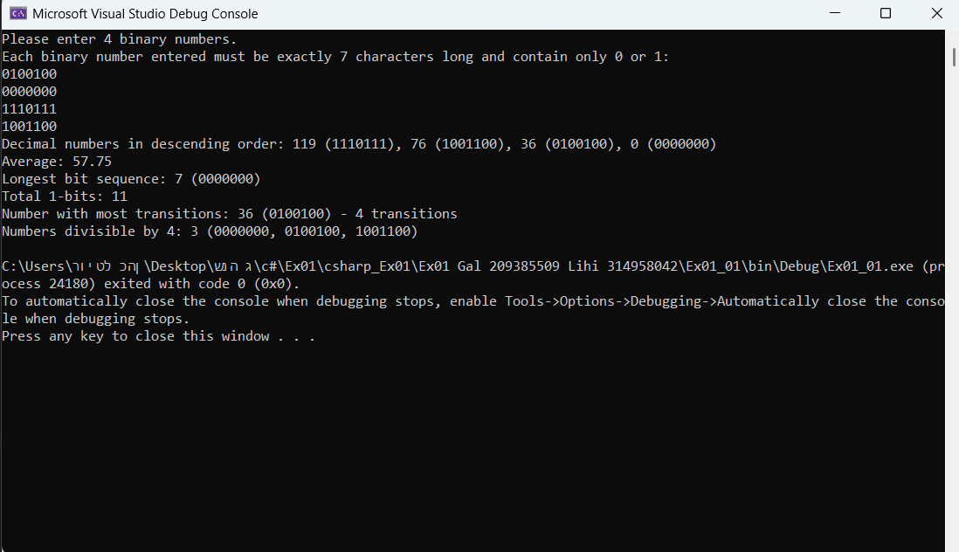
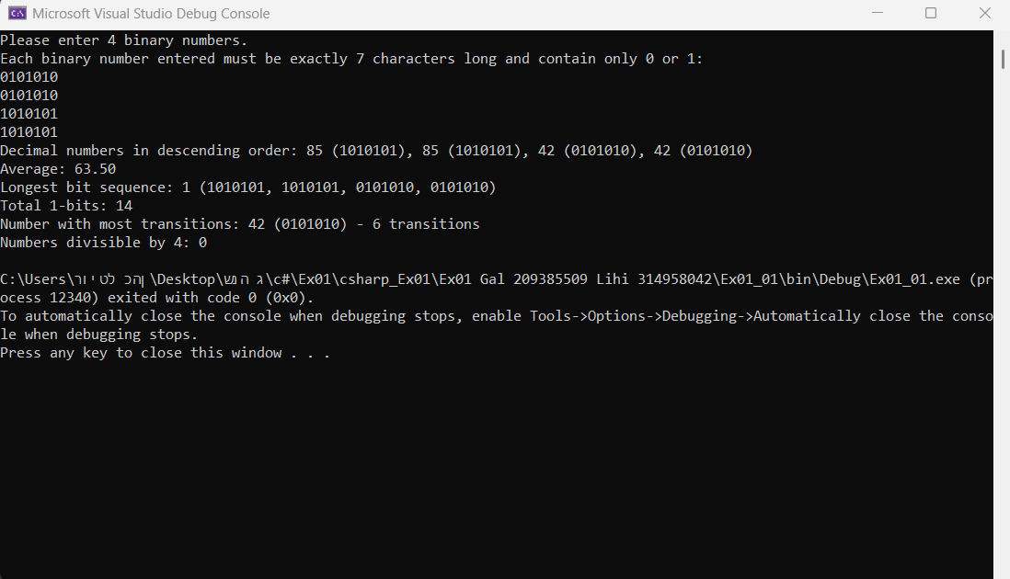

Ex01_02:
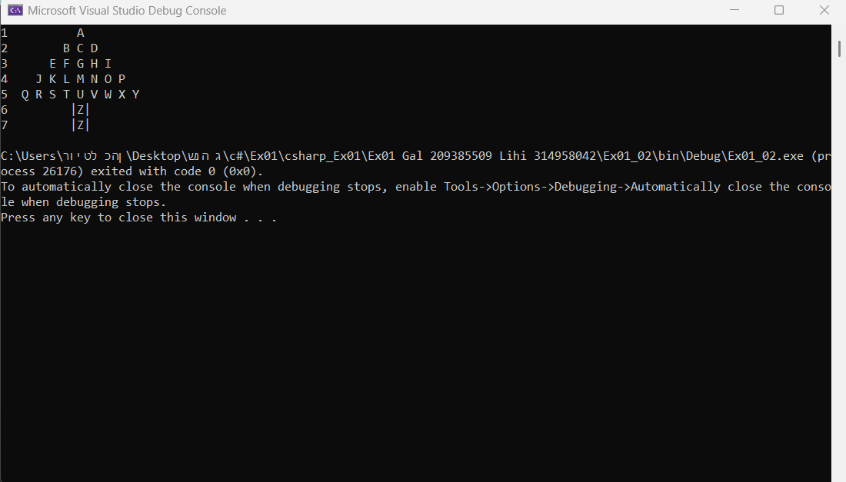
Ex01_03:

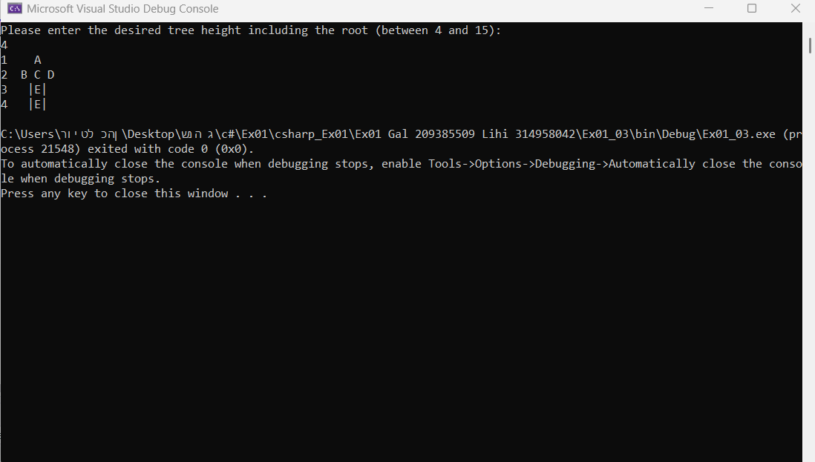

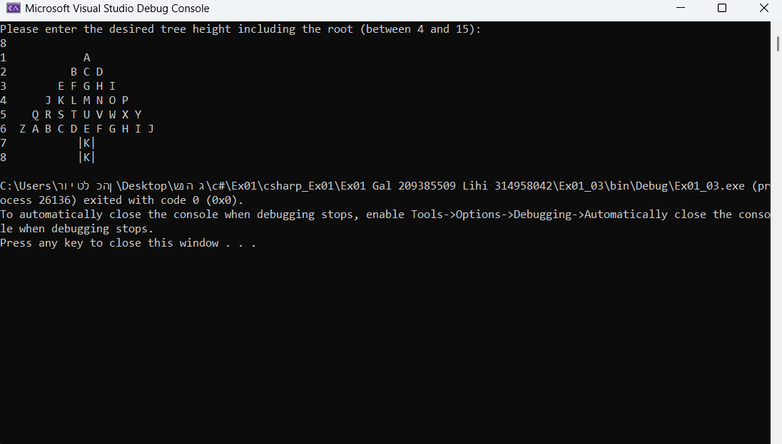
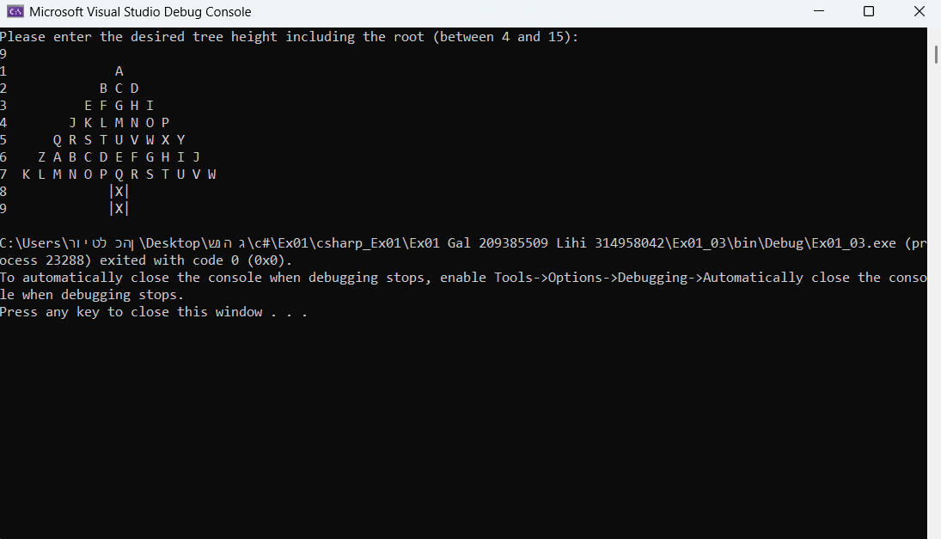
Ex01_04:
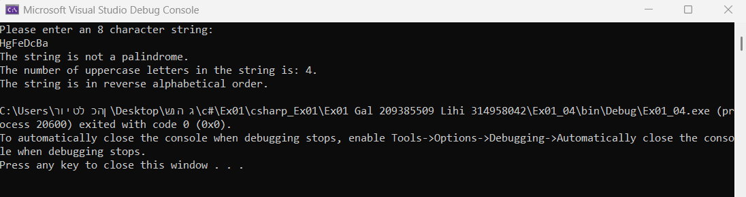

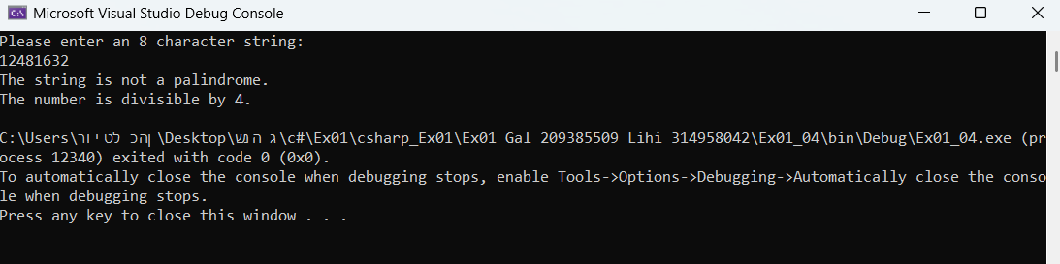
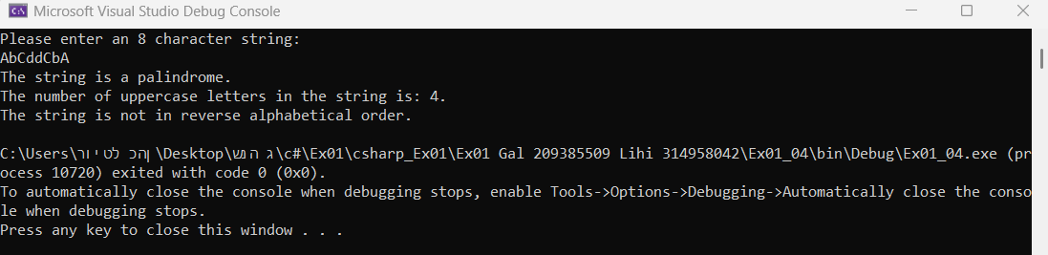
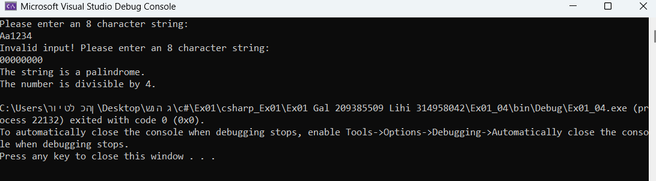
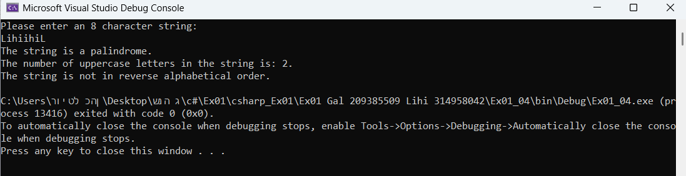
Ex01_05:
